Propozycja Współpracy
Dokodu × COP Kartoszyno
Kwiecień 2026

System Zarządzania Kwaterami i Rezerwacjami

Dokodu | kacper@dokodu.it | dokodu.it

Streszczenie
Obecnie zarządzacie obiektem z 400–500 łóżkami używając zeszytu. Przy tej skali działania — wielu budynkach, dziesiątkach firm-kontrahentów i ciągłej rotacji gości — ręczne prowadzenie ewidencji oznacza ryzyko pomyłek, brak wglądu w obłożenie i utracone przychody.

Proponujemy wdrożenie dedykowanego Systemu Zarządzania COP Kartoszyno — aplikacji webowej, która pozwoli w czasie rzeczywistym zarządzać pokojami, rezerwacjami i kontrahentami z dowolnego urządzenia. System automatycznie oblicza obłożenie, przychody i identyfikuje Revenue Leakage (puste łóżka w pokojach, za które firma i tak płaci).

Termin wdrożenia: czerwiec 2026. System jest już zbudowany i przetestowany — pozostaje dostosowanie do Państwa danych, wdrożenie produkcyjne i szkolenie.
────────────────────────────────────────────────────────────

Rozumiemy Wasz Problem
Prowadzenie obiektu noclegowego dla 400–500 osób w zeszycie to codzienne wyzwanie:
- Żeby sprawdzić czy pokój jest wolny — trzeba przekartkować zeszyt lub zadzwonić
- Brak historii: ile firma X wygenerowała przychodu w tym roku? Trzeba liczyć ręcznie
- Gdy firma zajmuje pokój 3-osobowy dla 2 pracowników — nikt nie śledzi ile łóżek "marnuje się"
- Protokoły zdawczo-odbiorcze na papierze — łatwo zgubić, trudno odszukać
- Brak widoku "z lotu ptaka" — ile pokoi wolnych jutro? Za tydzień? Za miesiąc?

Konsekwencje: utracone przychody z pustych łóżek, brak danych do negocjacji cen z kontrahentami, ryzyko podwójnych rezerwacji, czas marnowany na ręczne szukanie informacji.
────────────────────────────────────────────────────────────

Nasze Podejście
Budujemy dedykowaną aplikację webową — nie "kolejny SaaS z abonamentem", tylko Wasz system, na Waszym serwerze, pod Waszą kontrolą. Bez uzależnienia od dostawcy.

Tydzień 1–2 — Konfiguracja i dane
Wprowadzamy Wasze budynki, pokoje i kontrahentów. Migrujemy historyczne dane z zeszytu do systemu. Konfigurujemy cenniki.
Tydzień 3 — Testy i poprawki
Testujecie system na żywych danych. Zgłaszacie uwagi — korygujemy. Każdy pokój, każda firma musi się zgadzać.
Tydzień 4 — Go-live i szkolenie
Uruchamiamy produkcyjnie. Szkolenie dla personelu (2h zdalne). Od tego dnia zeszyt idzie na półkę.
────────────────────────────────────────────────────────────

Co Dostarczamy
System składa się z 8 modułów — każdy widoczny poniżej na screenie z działającego prototypu:

Logowanie i bezpieczeństwo
System chroniony loginem i hasłem. Dwie role: administrator (pełen dostęp) i recepcja (obsługa bieżąca). Każdy użytkownik ma własne konto.
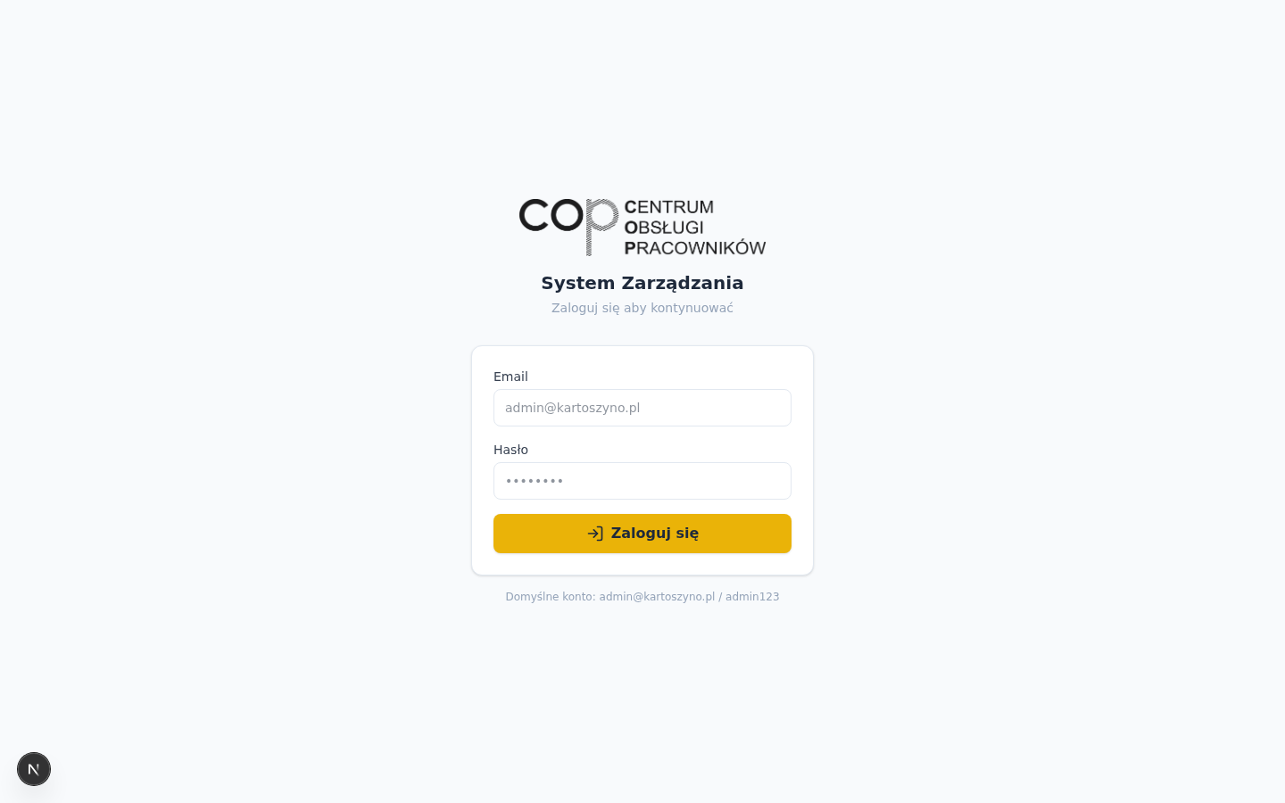
Ekran logowania

Panel główny — przegląd w jednym miejscu
Natychmiastowy wgląd w stan obiektu: ile pokoi zajętych, przychód w bieżącym miesiącu, liczba aktywnych firm. Wykres Top 5 kontrahentów wg przychodu.
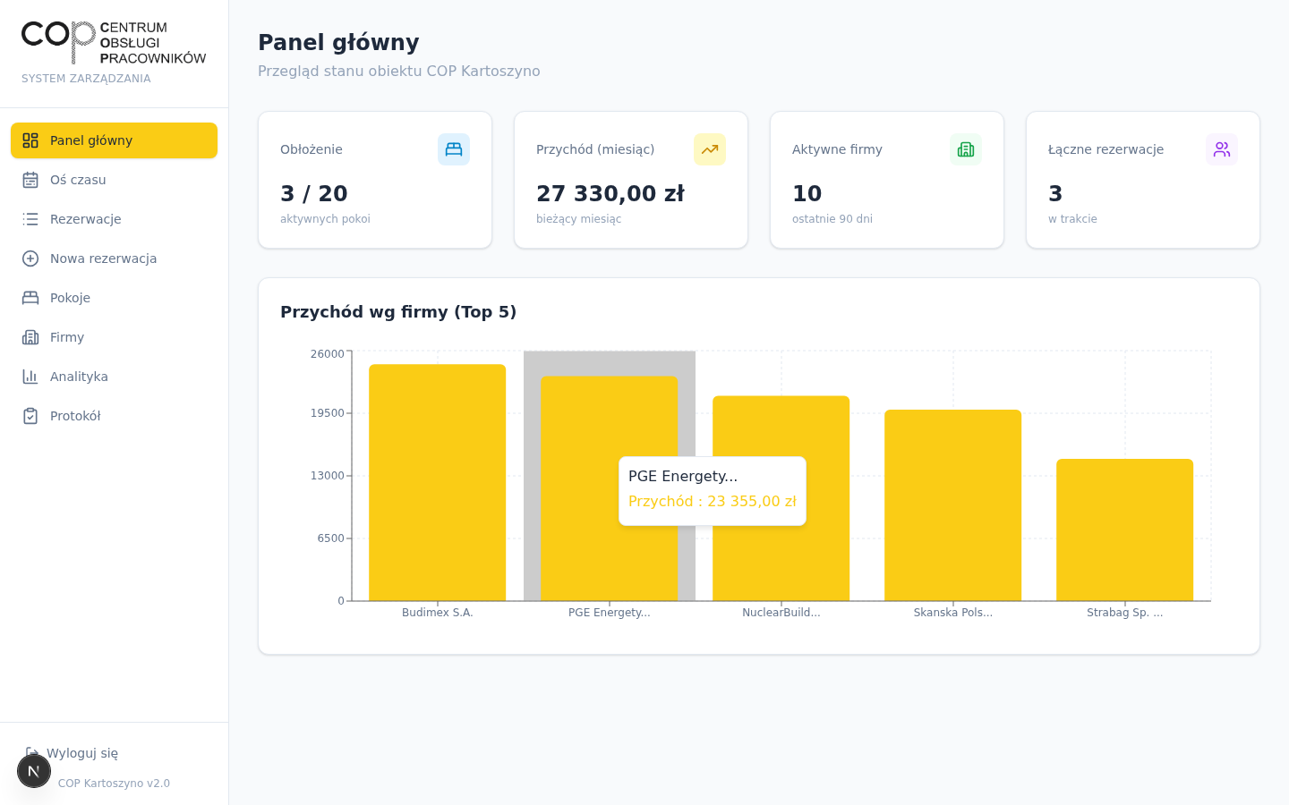
Panel główny z kartami podsumowującymi i wykresem przychodów

Oś czasu — widok Gantta
Kluczowy widok: pokoje na osi Y, dni na osi X. Widać od razu kto, gdzie i kiedy mieszka. Można przewijać w przeszłość i przyszłość, filtrować po budynku, firmie lub statusie. Kliknięcie na rezerwację otwiera panel edycji.
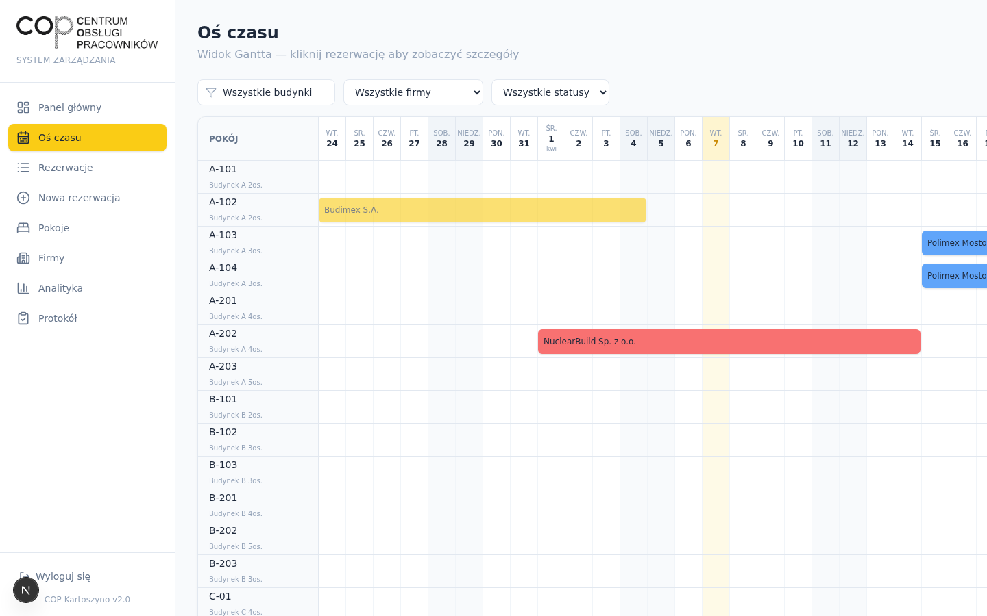
Widok Gantta z rezerwacjami — kolorowanie wg firmy

Zarządzanie rezerwacjami
Pełna lista rezerwacji z wyszukiwarką i filtrami. Można edytować daty, liczbę gości, anulować rezerwację. Eksport do CSV jednym kliknięciem.
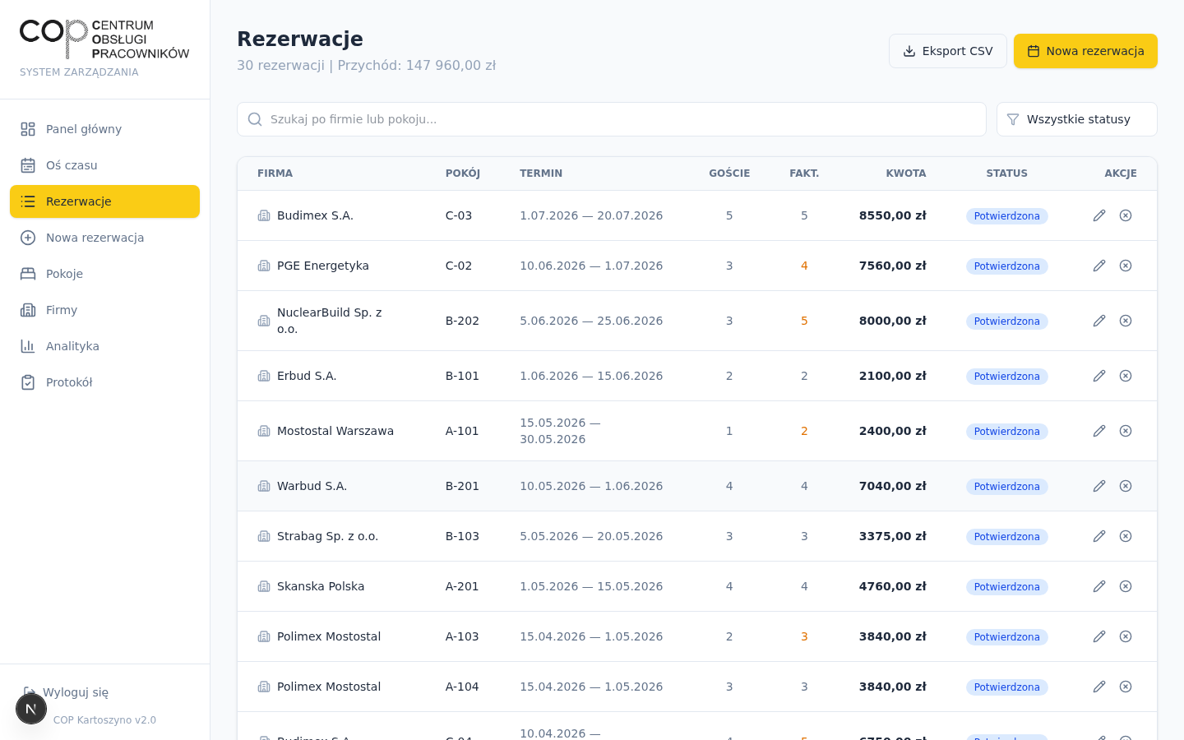
Lista rezerwacji z filtrami i akcjami

Tetris Engine — inteligentna alokacja pokoi
Podajesz: firma, liczba gości, daty. System automatycznie proponuje optymalne pokoje — minimalizując puste łóżka. Pokazuje ile fakturowanych miejsc vs. rzeczywistych gości (Revenue Leakage). Cena liczona od pojemności pokoju, nie od liczby gości.
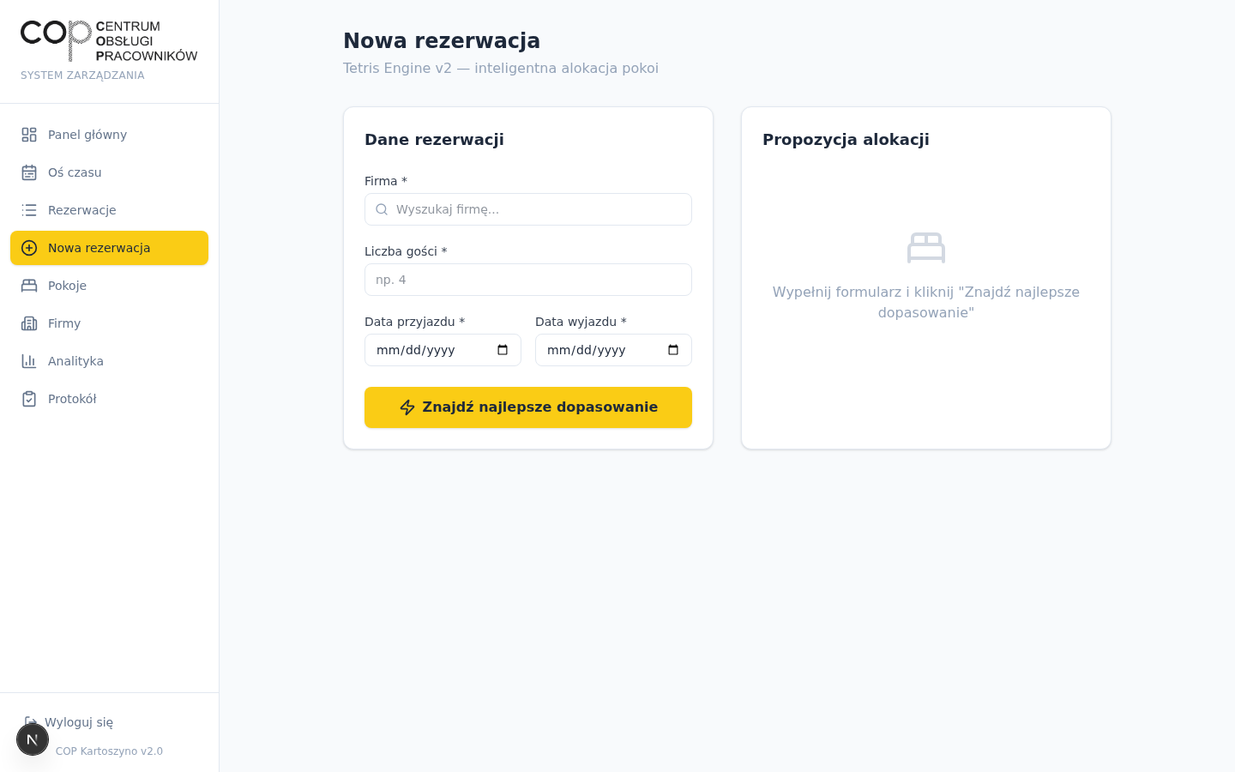
Formularz nowej rezerwacji z inteligentną alokacją

Zarządzanie pokojami i budynkami
Dodawanie, edycja i usuwanie pokoi. Przypisanie do budynku i piętra. Statusy: dostępny, konserwacja, wyłączony. Filtrowanie po budynku i statusie.
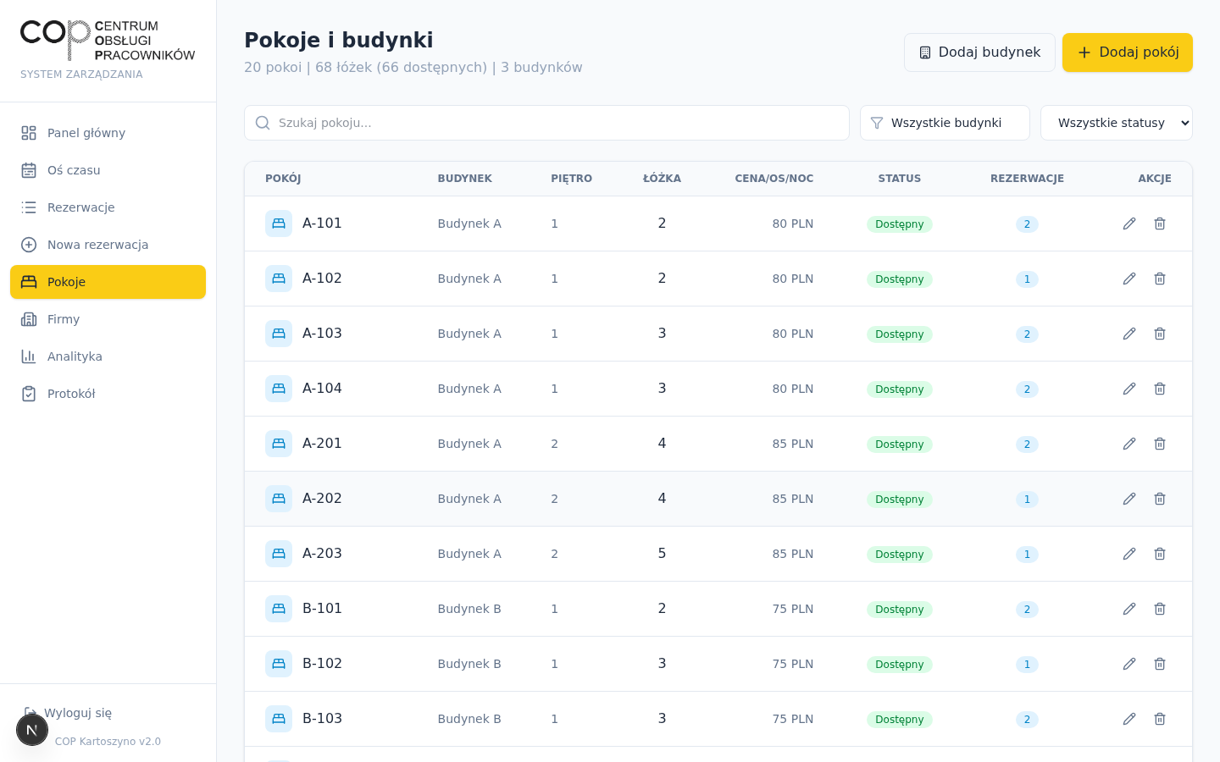
Lista pokoi z budynkami i statusami

CRM — zarządzanie kontrahentami
Pełna baza firm: nazwa, NIP, osoba kontaktowa, telefon, email. Wyszukiwarka. Liczba rezerwacji na firmę. Przy tworzeniu rezerwacji — wybór firmy z bazy (nie ręczne wpisywanie).
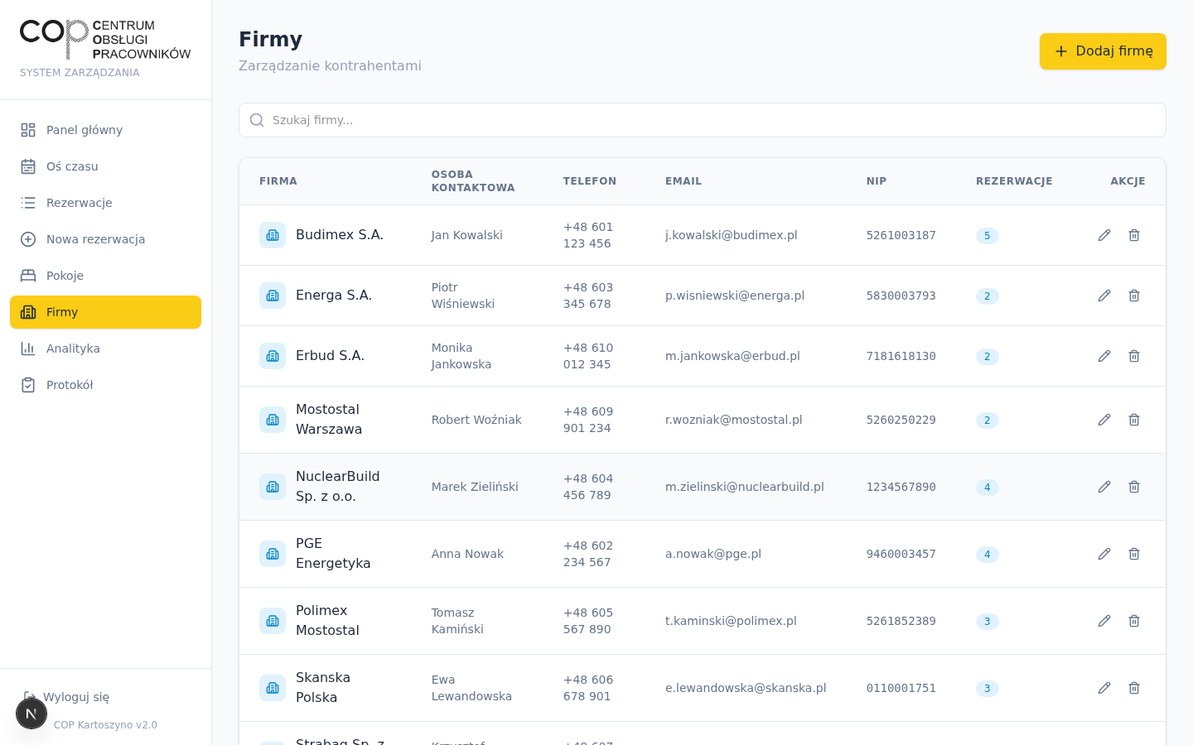
Lista kontrahentów z wyszukiwarką

Analityka i Revenue Leakage
Kluczowy moduł biznesowy. Pokazuje łączny przychód, liczbę gości vs. fakturowanych miejsc, i Revenue Leakage — ile pieniędzy generują puste łóżka w pokojach. Tabela firma po firmie z pełnym zestawieniem. Eksport do CSV.
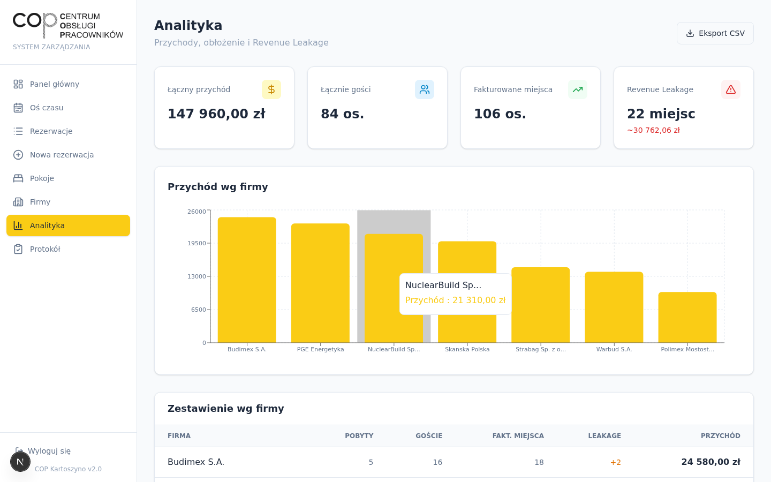
Analityka z metryką Revenue Leakage

Protokoły zdawczo-odbiorcze
Cyfrowy protokół zameldowania/wymeldowania. Lista gości, stan pokoju, zdjęcia (upload z telefonu/aparatu), podpis cyfrowy na ekranie. Archiwum wszystkich protokołów z historią.
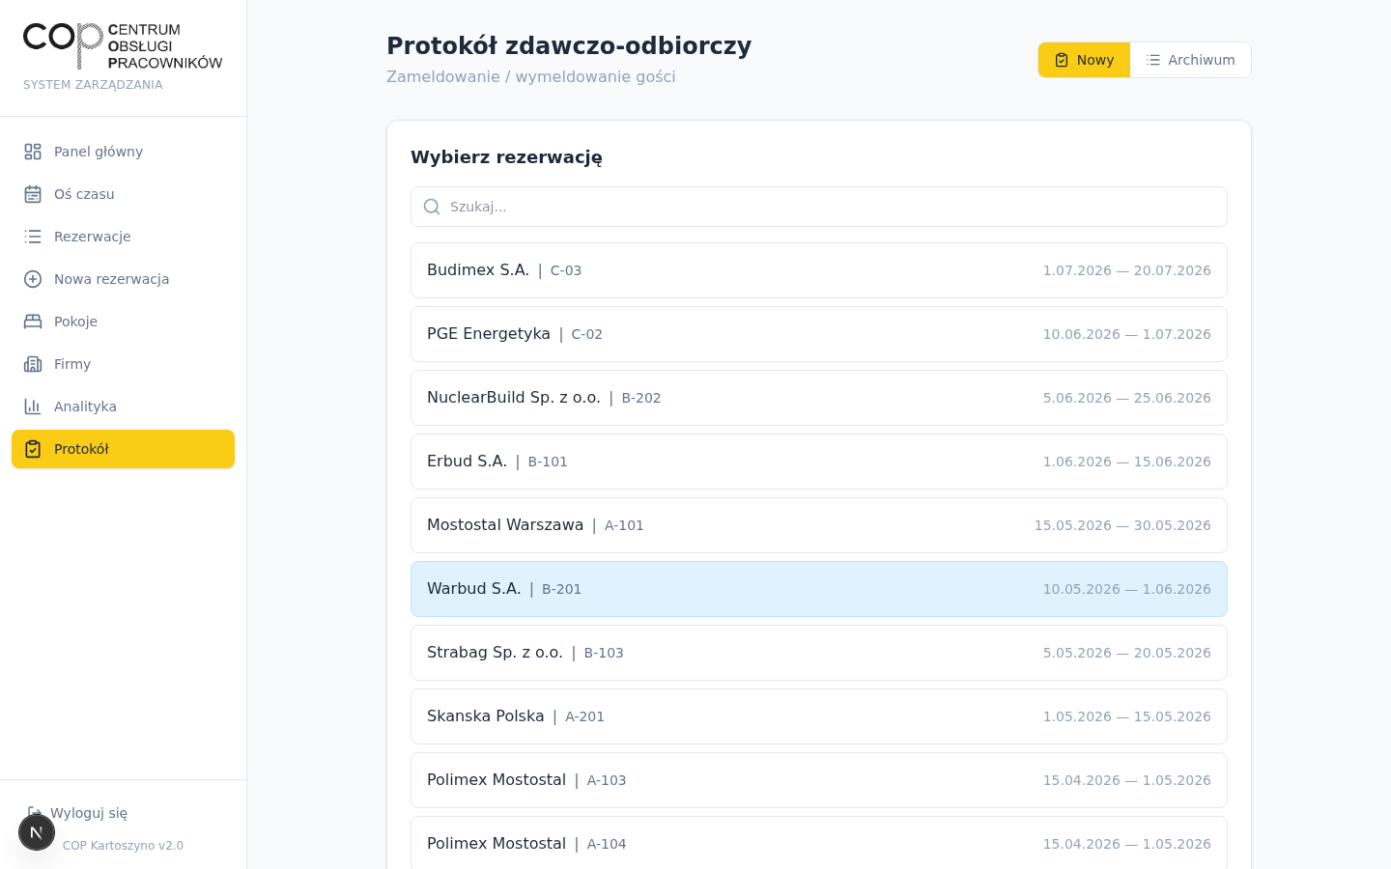
Formularz protokołu z uploadem zdjęć i podpisem cyfrowym
────────────────────────────────────────────────────────────

Inwestycja
 | Opcja A  System Gotowy | Opcja B  System + Opieka
Pełny system (8 modułów) | ✓ | ✓
Deploy + domena + SSL | ✓ | ✓
Migracja danych z zeszytu | ✓ | ✓
Szkolenie 2h | ✓ | ✓
Wsparcie po wdrożeniu | 30 dni | 90 dni
Tablet/telefon + backup  + testy obciążeniowe | — | ✓

Opcja A  9 999 PLN  netto | Opcja B  14 900 PLN  netto + retainer 790 PLN/mies.

Ceny netto + 23% VAT. Płatność: 50% zaliczka, 50% po go-live.
────────────────────────────────────────────────────────────

Dlaczego Dokodu
System już działa — Nie kupujecie obietnicy — widzicie gotowy prototyp. Od podpisania do go-live: 4 tygodnie, nie 4 miesiące.
Wasze dane, Wasz serwer — Żadnych abonamentów SaaS, żadnego uzależnienia od dostawcy. Kod i dane zostają u Was.
Znamy specyfikę noclegów pracowniczych — System "Tetris Engine" rozwiązuje problem, którego standardowe booking systemy nie adresują: rozliczanie za pokój, nie za gościa.
140+ firm, ocena 4.9/5 — Doświadczenie w szkoleniach i wdrożeniach AI/automatyzacji dla firm.
────────────────────────────────────────────────────────────

Następny Krok
Jeśli chcecie ruszyć:
1. Odpowiedzcie na tego maila z wybraną opcją (A lub B)
2. Prześlę umowę w ciągu 24h
3. Kickoff call — ustawiamy termin, potrzebuję listę budynków i pokoi
4. Go-live przed sezonem (czerwiec 2026)

Pytania? Zadzwoń: +48 508 106 046 lub odpisz bezpośrednio na kacper@dokodu.it

────────────────────────────────────────────────────────────
Dokodu | kacper@dokodu.it | dokodu.it | ul. Kosynierów 76/22, 84-230 Rumia
Oferta ważna 14 dni od daty wystawienia: 2026-04-07

